关于有序推进温州市区工业用地功能

转变的指导意见

（征求意见稿）

为进一步提升中心城区首位度，推动城市空间优化、城市功能完善、城市品质提升，促进市区老旧工业用地的二次开发利用，根据“强城行动”工作部署，依据相关法律法规，制定本指导意见。

一、总体目标

围绕建设更具活力的“千年商港、幸福温州”和打造全省高质量发展第三极的总体发展战略目标，以产城融合、土地利用最优化为导向，以推进城市有机更新和完善公共配套为路径，有序推进市区工业用地功能转变和产业提升，激发城市活力。

二、主要内容

（一）实施范围

本指导意见的实施范围为温州市区，分为核心城区204平方公里范围及外围区域。

依照国土空间详细规划，结合工业生产情况、场地空间条件及更新意愿等相关因素，在核心城区204平方公里范围内划定重点转变区域、一般转变区域和有条件转变区域三类更新区域类型。已计划实施老旧工业区改造提升或已纳入收储拆迁的区块，按其计划实施。核心城区以外的老旧工业用地，确有退改需求和必要的，可参照一般转变区域或有条件转变区域进行功能转变。具体可由各属地政府（管委会）在后续制定实施方案时予以明确。

1、重点转变区域：具有一定规模，保留工业生产功能已不适应片区发展，且具有较好的空间条件的老旧工业园（区）。该区域内的项目原则上以正式退改为主（办理永久改变土地用途和房屋用途），确需进行临时退改的，报市政府研究明确。具体区块详见附图。

2、一般转变区域：保留生产功能已不适应片区发展的零星工业用地。该区域内的项目可根据规划和建设实际条件办理永久改变或临时改变房屋用途。

3、有条件转变区域：工业区块线内或未纳入工业区块线但依然保留工业生产功能的成片成规模的工业园（区）。该区域内的项目经属地政府和园区管委会合理评估认定属确需为老旧工业区的生产生活配套设施补短板的，在确保工业生产主功能不影响的情况下，位于沿街区域的用房可结合非生产性用房的布局适度办理临时改变房屋用途，并实行总量控制。

（二）实施方式

老旧工业用地功能转变的实施方式分为永久改变土地和房屋用途、临时改变房屋用途两种形式。

1、永久改变土地和房屋用途：在符合详细规划和片区发展实际的前提下，地块可通过利用原有建筑物或改扩建实现土地和房屋用途转变。

2、临时改变房屋用途：在不影响近期建设规划或详细规划实施，不影响交通、市容和安全的，地块可根据与详细规划的匹配程度，通过利用原有建筑物或改建实现临时改变房屋用途。

（三）主要办理程序

1、企业主体（联合体）向属地政府牵头部门提出申请，明确项目的基本情况、功能转变意向、实施建设诉求等内容。

2、属地政府牵头部门组织资规、住建、经信、执法、环保等部门对项目开展联合踏勘及审查。申请办理永久改变土地和房屋用途涉及详细规划不符的，属地政府可申请修编以街坊（局部片区）为单位的城市更新详细规划。

3、联合审查通过后，且项目开展规划许可前通过公示方式征求利害相关人意见无异议的，办理永久改变土地和房屋用途的，依法定程序审批后签订国有建设用地使用权出让合同（补充协议），补交土地出让金。涉及改扩建的需办理规划许可手续。办理临时改变房屋用途的由属地街道（镇政府）与企业主体（联合体）签订协议书，明确临时改变房屋的具体功能及相应建筑面积等内容。资规部门根据协议书内容发放临时改变房屋用途意见书，涉及新增配套设施的，需办理临时建设工程规划许可手续。

联合审查通过后，规划许可前公示阶段利害关系人提出异议的，由资规部门会同相关部门研判异议是否成立或者组织听证会形式听取各方意见后作出是否采纳决定。异议不成立的，继续按照前款规定程序实施审批程序。

4、相关规划许可办理前，属地资规部门将属地街道（镇政府）与企业主体（联合体）签订的协议书以及费源明细信息及时推送给税务部门，待税务部门收缴土地出让金或土地收益金后，资规部门方可予以发放相关的许可证件（意见书）。

（四）产业引导要求

1、积极推动高技术服务业发展，鼓励人工智能、科技创新及软件和信息技术服务等产业。

2、积极推动通过功能转变为城市公共服务设施补短板，鼓励养老、文化教育、卫生、体育设施等公益性产业。

3、鼓励文创、时尚、休闲娱乐等新业态的迭代升级，提升城市“烟火气”。

（五）具体管控要求

1、更新改造涉及改扩建和利用已有建筑、构筑物和设施

设备的，应在满足消防和结构安全等相关规范要求的前提下进行房屋用途改变。

2、工业区块线内的工业用地，应严格按照《关于印发温州市工业区块线管理办法的通知》（温政办〔2020〕72 号）实施管理。工业区块线内或纳入低效用地再开发范围的工业用地，实施功能转变的，须实行“占一补一”“退一补一”，确保工业用地总量不下降。

3、因现实条件限制，建筑退让、机动车停车位等无法满足相关要求的，在满足消防及公共安全的前提下，以不低于现状条件为底线进行更新。利用原有建筑临时改变房屋用途的，原则上不再新增建筑面积，确需完善相关配套的，在满足消防和结构安全的前提下可结合需求适度增设连廊、消防楼梯、电梯、配电房等，建筑面积不得超过500平方米。

4、原工业用地改变房屋用途应根据环境保护的法律法规相关要求做好场地污染调查，完善废水、废气排放与治理设施，并规范运维。

5、禁止永久改变土地和房屋用途或临时改变房屋用途为住宅，符合保障性租赁住房相关政策的除外。

6、更新改造应集约节约利用土地，积极为城市提供公共开放空间。功能转变后的更新改造应符合片区城市设计要求，推

进工业遗存创意化改造，体现本土特色风貌。

7、办理临时改变房屋用途的，应根据使用年限收取土地

收益金。 临时改变房屋用途的期限可为 3-5 年，后续可根据企业申请并在不影响规划实施的情况下予以续期。办理临时改变房屋用途时新增配套设施办理的临时规划许可，可与临时改变房屋用途的期限一致。

（六）出让金（收益金）相关要求

1、市区核心片区204平方公里范围外临时改变房屋用途的收益金标准由属地政府根据实际情况提出，报市区做地储备出让领导小组审定。

2、纳入低效用地再开发试点范围的，土地出让金及收益金收取按照《温州市人民政府办公室关于印发温州市低效用地再开发试点工作实施方案的通知》（温政办[2024]24号）相关政策执行，土地收益金按照规定标准的90%收取。

3、对符合自然资源部办公厅《产业用地政策实施工作指引（2019年版）》中适用过渡期政策的养老、科技创新等产业行业，在5年的过渡期内免收临时改变房屋用途的收益金；同一宗地享受过渡期免收收益金政策最长不超过5年。

4、涉及收益金的减免缓相关政策和执行要求应经市政府统一明确，各属地政府（管委会）不得随意实行。

三、实施要求

本指导意见发布后，各属地政府（管委会）应据此在充分摸排调研的基础上结合各地实际抓紧制定实施方案。实施方案应进一步细化各实施区块范围、明确属地牵头部门、各部门职责分工、办理工作流程等，积极推动工作开展。属地政府（管委会）应及时将拟定的实施方案报市政府备案。

1、严格政策标准。各属地政府要严格落实本指导意见，坚持高质量要求，科学有序推进老旧工业片区功能转变和更新改造。

2、优化行政服务。各市级相关部门应对各区块功能转变和更新改造专项工作做好指导、监管、专项审计等工作，各区级相关部门应结合低效用地再开发等专项工作为各区块功能转变和更新改造行政许可等事项提供优质高效服务，积极主动对接各项目主体，形成工作合力，推动项目实施。

3、加强批后监管。经信部门和工业区管委会要加强对工业企业日常服务管理，发现擅自退改的及时将线索告知综合行政执法部门或者资规部门；各区（功能区）综合行政执法部门与自然资源和规划部门按照现行的执法边界和职责分工开展工作。综合行政执法部门作为大综合执法的牵头单位要加大日常巡查和执法力度，对擅自改变房屋用途的行为，依法依规予以查处。自然资源和规划部门在日常管理中发现擅自改变房屋用途的行为应及时移送综合行政执法部门。

4、本指导意见试行期限为三年。

附件：

1.温州市区“功能转变”区域示意图

2.重点退改区域一览表

3.温州市区核心片区工业用地临时改变房屋用途土地收益金标准

4.温州市区核心片区工业用地临时改变房屋用途行业修正系数表

5.温州市区核心片区区工业用地临时改变房屋用途土地年收益金区片分布

6.临时改变房屋用途意见书（范本）

**附件 1：温州市区“功能转变”区域示意图**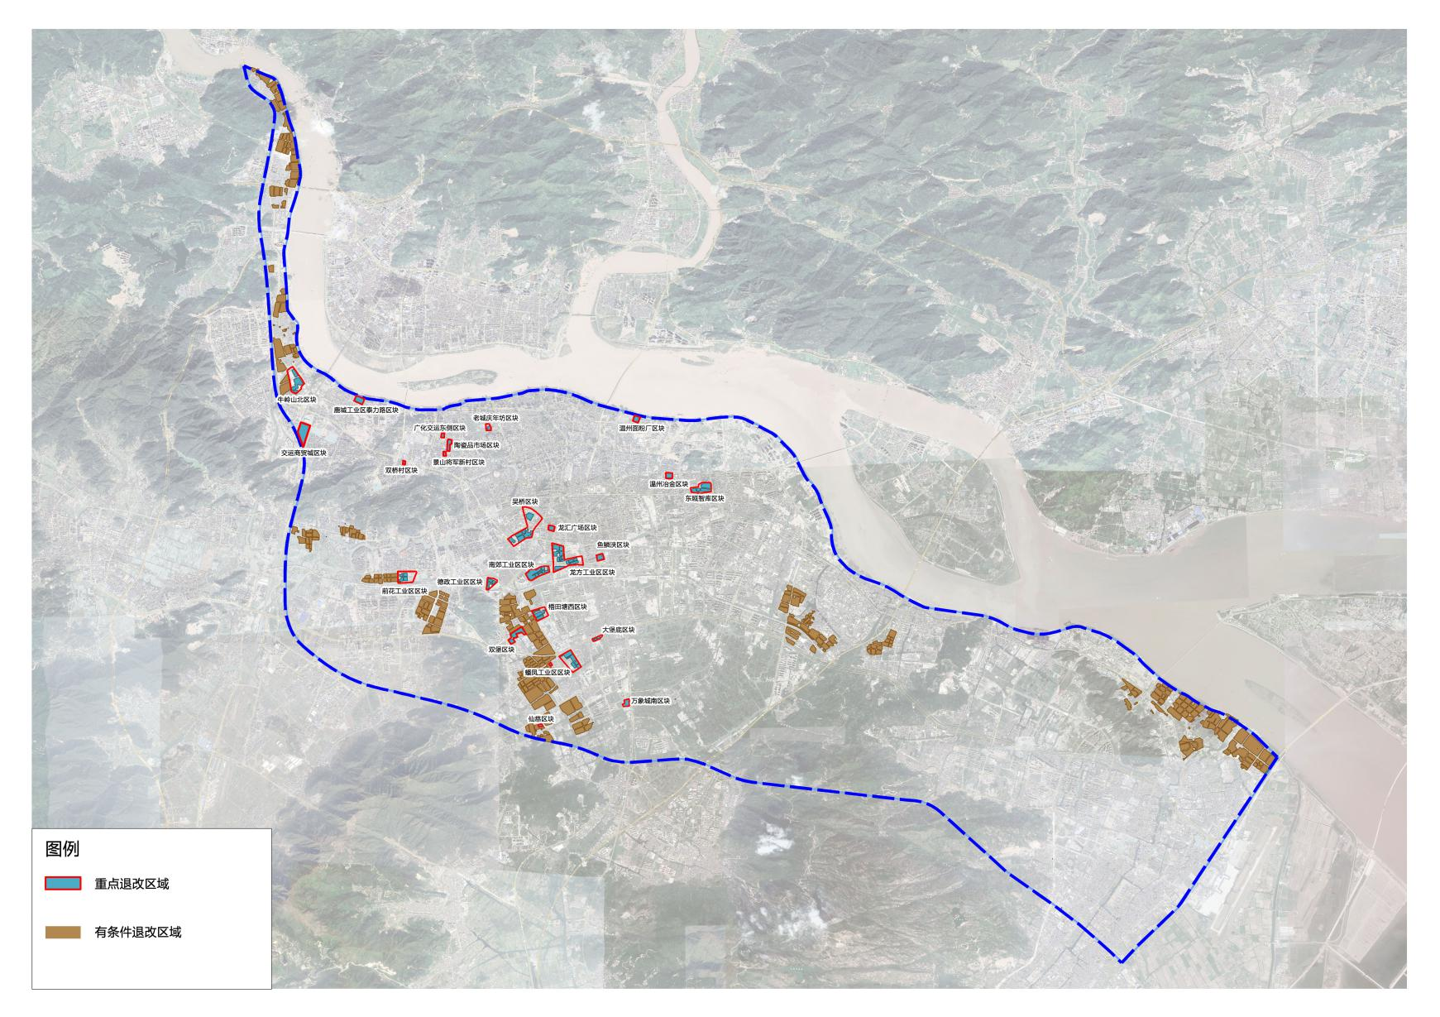

**附件 2：重点退改区域一览表**

|  |  |  |
| --- | --- | --- |
| **区块编号** | **区块名称** | **区块四至范围** |
| 1 | 广化交运东侧区块 | 东至西城路、南至鹿城路、西至交运地块、北至东海明珠大酒店 |
| 2 | 鹿城工业区泰力路区块 | 东至欧斯达路、南至昆仑路、西至泰力路、北至瓯江路西延 |
| 3 | 老城庆年坊区块 | 东至温州老年大学、南至蛟翔巷、西至天窗巷、北至旧住宅区 |
| 4 | 陶瓷品市场区块 | 温州陶瓷品市场范围 |
| 5 | 双桥村区块（云天楼） | 东至现状河道、南至双乐组团、西至乐新路、北至过境路 |
| 6 | 温州面粉厂区块 | 东至三十六村河、南至天盛一期、西至天盛二期、北至瓯江路 |
| 7 | 东欧智库区块 | 东至清源路、南至新源居住宅小区、西至宏源路、北至绿源路 |
| 8 | 温州冶金区块 | 东至温州人才大厦、南至万科学府雅园、西至上陡门金益组团、 北至学院中路 |
| 9 | 吴桥区块 | 东至飞霞南路-牛山北路、南至双龙路、西至吴桥路-过境路、北至会昌河-划龙桥路 |
| 10 | 龙汇广场区块 | 东至东龙路、南至划龙桥路、西至白鹿洲华府、北至纺织路 |
| 11 | 南郊工业区区块 | 东至站西路、南至官渡河、西至东屿河、北至温州大道 |
| 12 | 龙方工业区区块 | 东至东龙路、南至官渡河、西至龙方路-温瑞塘河、北至双龙路-河清路 |
| 13 | 德政工业区区块 | 东至牛山中路、南至规划德政南路、西至规划横塘支河、北至 金温铁路 |
| 14 | 牛岭山北区块 | 东到鞋都大道、南至牛岭山、西至金堡路、北至西向排洪及前 陈路 |
| 15 | 交运商贸城区块 | 东至康盛路、南至高速、西至金丽温铁路、北至双屿客运中心 |
| 16 | 景山将军新村区块 | 东至振瓯路、南至将军组团、西至瓯海区人民医院、北至将军 新村 |
| 17 | 前花工业区区块 | 东至半塘河、南至轨道 S1 线、西至沉木桥河、北至六虹桥路 |
| 18 | 双堡区块 | 东到大榕路-东方路、南至双堡西路、西至东方路-现河道、北至红梅路 |
| 19 | 梧田塘西区块 | 东至呈祥路、南至嘉祥锦园、西至蛟凤路-月落住宅小区、北至月乐街 |
| 20 | 大堡底区块 | 瓯海大道与温瑞塘河主塘河交叉口西南角 |
| 21 | 蟠凤工业区区块 | 东至朝霞路、南至钟桥河、西至蛟凤路、北至瓯海大道；梧慈路与蟠凤北路西南侧 |
| 22 | 万象城南区块 | 东至温瑞大道、南至现状河道、西至温瑞塘河主塘河、北至横 港头河文化礼堂 |
| 23 | 仙慈区块 | 慈东路与仙慈大道西北侧 |
| 24 | 鱼鳞浃区块 | 东至现状鱼鳞浃服装批发市场、南至温州汽车南站、西至南浦 路、北至划龙桥河 |

**附件3：温州市区核心片区工业用地临时改变房屋用途土地收益金标准**

|  |  |  |  |  |  |
| --- | --- | --- | --- | --- | --- |
| **区片编号** | **涉及行政区域** | **范围(详见附图）** | **工业（出让）临时改变房屋用途** | | **工业（划拨）临时改变房屋用途** |
| **底层收**  **益金** | **楼层收益金** |
| 1 | 鹿城区 | 东至灰桥河道-温瑞塘河—龟湖-温瑞塘河南塘风 貌街北段西侧河道；南至白鹿洲公园南侧河道- 方正大厦、银都花苑南侧河+道；西至丰收新村、 得月花园西侧塘河-妙果寺古玩楼西侧塘河-九山 外河-勤奋河；北至瓯江。 | 251 | 46 | 35 |
| 2 | 鹿城区 | 东至九山外河-清明桥新村、湖滨小区南隔岸小区 中医院(水心院区)东侧塘河；南至中梁首府、浙 南农副产品中心市场南侧塘河；西至水心汇昌住 宅区西侧勤奋河-勤奋河；北至嘉汇锦苑。  东至上陡门浦-沁园小区东侧河道；南至市环境监 测大楼、市司法局南侧河道-蒋家桥锦园、体育中 心、桥儿头住宅区、南塘五组团南侧塘河；西至 灰桥河—龟湖—温瑞塘河南塘风貌街北段河道以 东；北至瓯江。 | 240 | 46 | 30 |
| 3 | 鹿城区、龙湾区 | 东至瓯江-蒲州河-汤家桥河鹿城界内；南至铁路 （汤家桥路-牛山路二段河段）；西至锦天名邸西 侧二段河-里垟河-汇昌河；北至汇昌河-温瑞塘河 -吕浦河-蒋家桥河-前庄河-上陡门河-瓯江。 | 231 | 46 | 30 |
| 4 | 鹿城区、瓯海区 | 东至勤奋河-西山东路东侧河道-汇昌河-甲里河- 里垟河；南至景山-会昌湖-铁路线；西至岩门村、 潘岙村、上伊村、嵇师村温丽高速-双岙村金丽温 铁路-景山-会昌湖-东河；北至仰义街道辖区界线 -瓯江。 | 223 | 46 | 19 |
| 5 | 鹿城区、瓯海区 | 东至瓯江；南至丰门街道辖区界线-洞桥山；西至 温丽高速；北至渔渡-瓯江。  东至地质桥；南至阳桐河-仙门河-三溪河-汇昌 河；西至金丽温高速；北至景山。 | 203 | 40 | 14 |
| 6 | 瓯海区 | 东至东河-横塘河瓯海界-牛山-华侨城-瓯海大道 -平天镬山；西南至金丽温高速；北至阳桐河-仙 门河-三溪河-汇昌河。 | 229 | 46 | 14 |
| 7 | 生态园 | 东至大罗山西侧；南至温州南高速枢纽；西至温 瑞大道；北至瓯海大道。 | 214 | 46 | 14 |
| 8 | 鹿城区、瓯海区 | 东至温瑞大道；南至金丽温高速；西至吹台山平 天镬公园-华侨城以东-牛山-横塘河；北至铁路。 | 224 | 46 | 19 |
| 9 | 鹿城区、 龙湾区、 瓯海区 | 东至会展路-机场大道-富春江路-文昌路；南至瓯 海大道；西至汤家桥东侧河道-温瑞大道；北至铁 路-汤家桥河-蒲州河。 | 218 | 46 | 19 |
| 10 | 龙湾区 | 东至前岩山脚；南至瓯海大道，西至文昌路-富春 江路-机场大道-会展路，北至蒲州河-瓯江。 | 208 | 40 | 19 |
| 11 | 龙湾区 | 东至龙江路-瓯海大道-曹龙路东侧河流（瓯海大 道-茅永线河段）；南至弹子山、瑶溪风景名胜区 北侧边界；西至前岩山东侧边界；北至瓯江。 | 188 | 34 | 14 |
| 12 | 龙湾区 | 东至北洋大河与沧上河交叉处-北洋大河-北洋大 河与瓯海大道交叉处；南至弹子山北侧边界-弹子 山东侧河流-高新大道-沧上河；西至曹龙路东侧 河流（瓯海大道-茅永线河段）；北至瓯海大道- 龙江路-黄石山河（黄山路-瓯海大道段）。 | 214 | 40 | 14 |
| 13 | 龙湾区 | 东至滨海大道与机场大道高架路交叉口-滨海大 道-滨海一路与滨海大道交叉口；南至滨海一路与 滨海大道交叉口-章家桥路-前街大道-通海路；西 至弹子山东侧边界-大度山东侧边界；北至弹子山 东侧河流-高新大道-沧上河-北洋大河-瓯海大道 -机场大道。 | 192 | 34 | 14 |
| 14 | 龙湾区 | 东至瓯江口滨海大道高架桥-滨海大道-滨海大道 与机场大道高架桥交叉口；南至黄石山东北边界- 瓯海大道与兰蒲路交叉口-瓯海大道高架桥-滨海 大道与机场大道高架桥交叉口；西至金岙河入江 口-金岙河与机场大道交叉处；北至瓯江。 | 172 | 34 | 14 |

单位：元/平方米•年

**附件4：温州市区核心片区工业用地临时改变房屋用途行业修正系数表**

|  |  |
| --- | --- |
| 用 途 | 行业修正系数 |
| 零售商业、餐饮用地 | 1 |
| 商务金融用地 | 0.7 |
| 旅馆用地、批发市场用地 | 0.6 |
| 其他商服、娱乐用地 | 0.5 |
| 营利性公共管理与公共服务用地 | 0.3 |
|  | |

计算步骤：

1.参照附图确定区片编号及对应的土地收益金区片价

2.计算公式：出让工业用地土地收益金= ∑改变房屋用途的底层建筑面积×底层收益金区片价×行业修正系数+∑改变房屋用途的楼层建筑面积×楼层收益金区片价×行业修正系数

划拨工业用地土地收益金=出让工业用地土地收益金+总建筑面积×划拨工业收益金区片价

**附件5：温州市区核心片区区工业用地临时改变房屋用途土地年收益金区片分布**

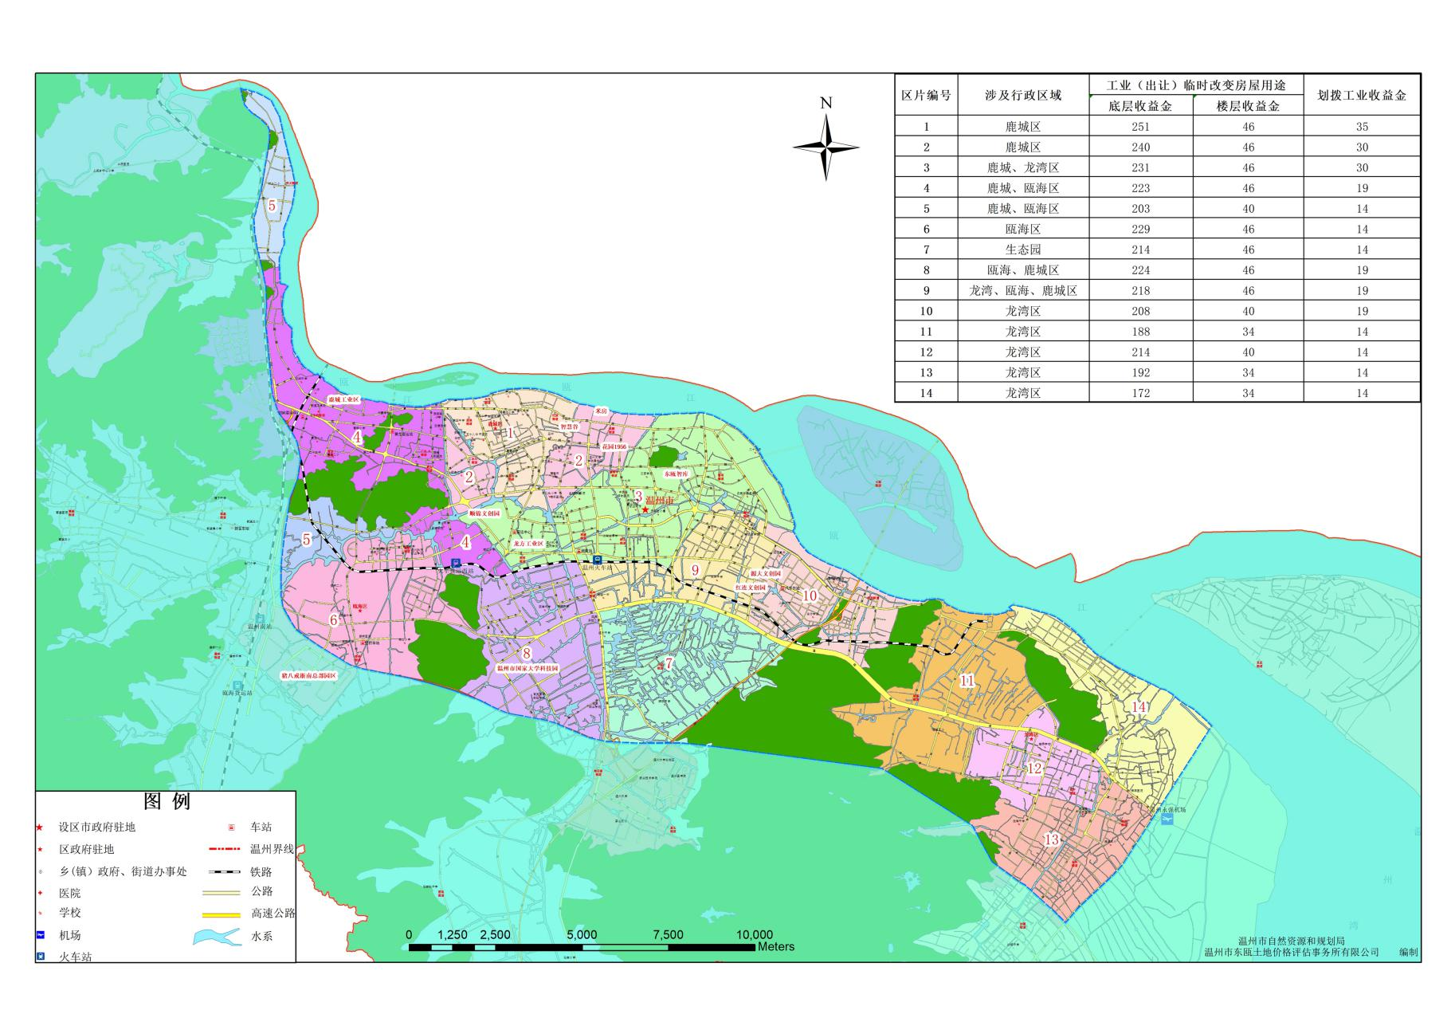

**附件 6：**

**临时改变房屋用途意见书（范本）**

编号：

项 目 名 称：

建 设 单 位：

建 设 地 点：

建 设 规 模：

临时改变房屋用途规划功能：

改 变 期 限：

附 图 附 件：

经审核，同意该项目临时改变房屋用途，特发此书。

遵守事项：

1. 未经核发机关审核同意，本意见书的各项规定不得随意变更。
2. 本意见书的附图与附件，与本意见书具有同等法律效力。

核发机关：

核发日期：